高雄市立中正高中114學年度第1學期
國中第3次教學研究會議紀錄—社會領域
一、時間︰民國 115年 1 月 8 日(星期四 ) 13：30 ~ 15：00 。
二、地點︰ 社會科專科教室
三、簽到表：如附件
四、主席致詞
五、宣導事項：如議程
六、會議照片
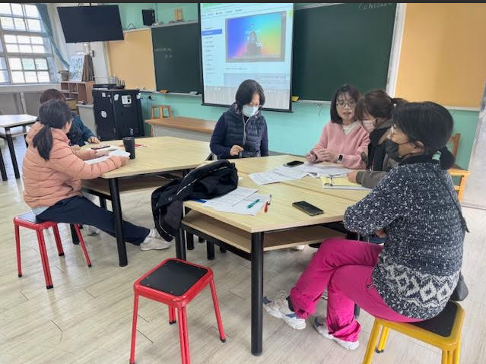 | 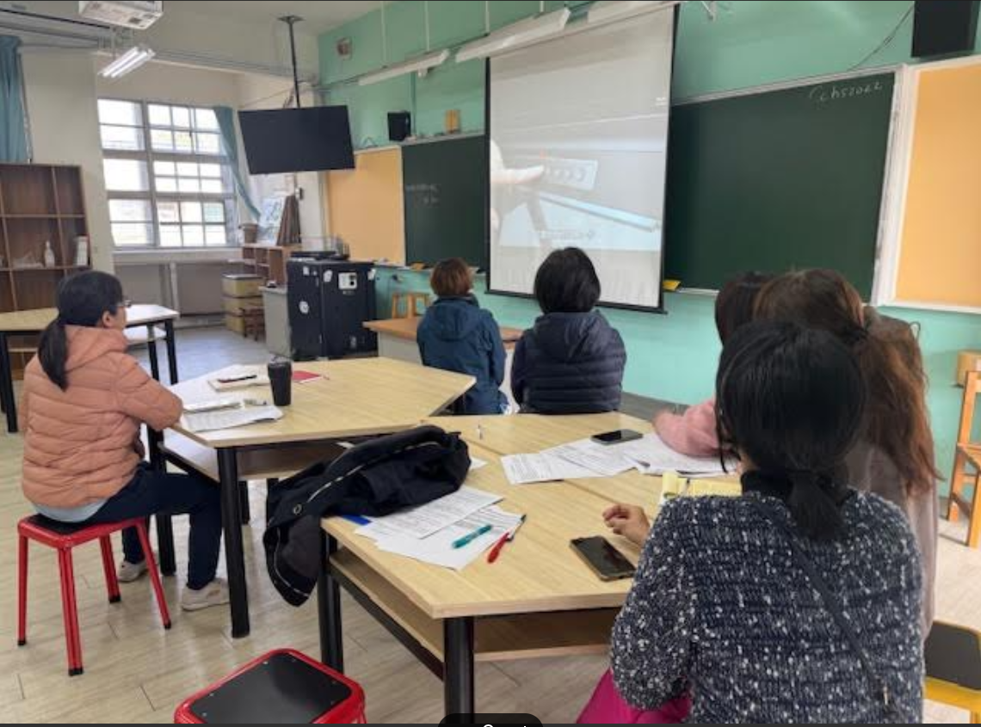
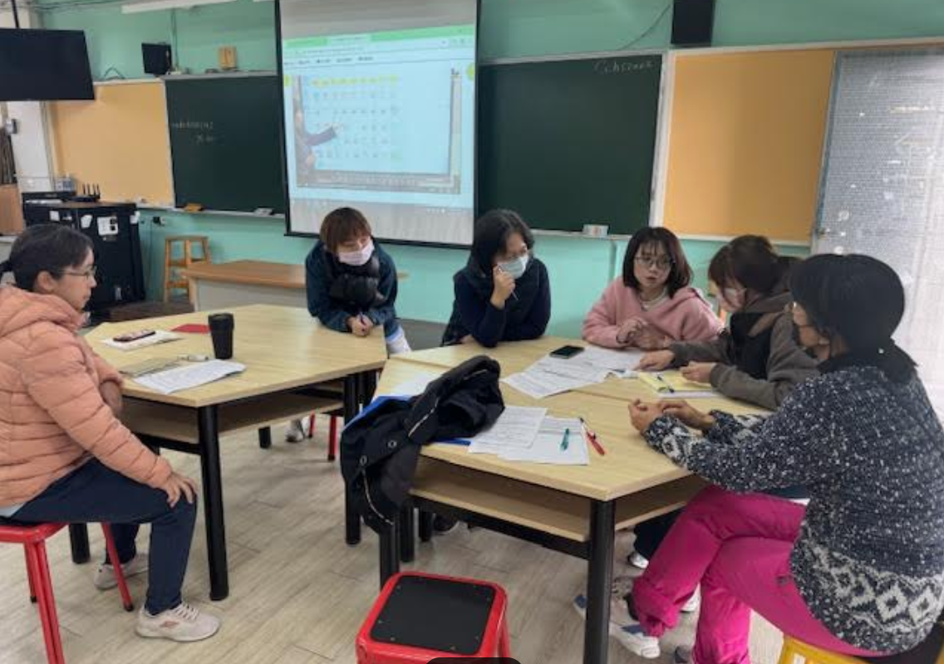 | 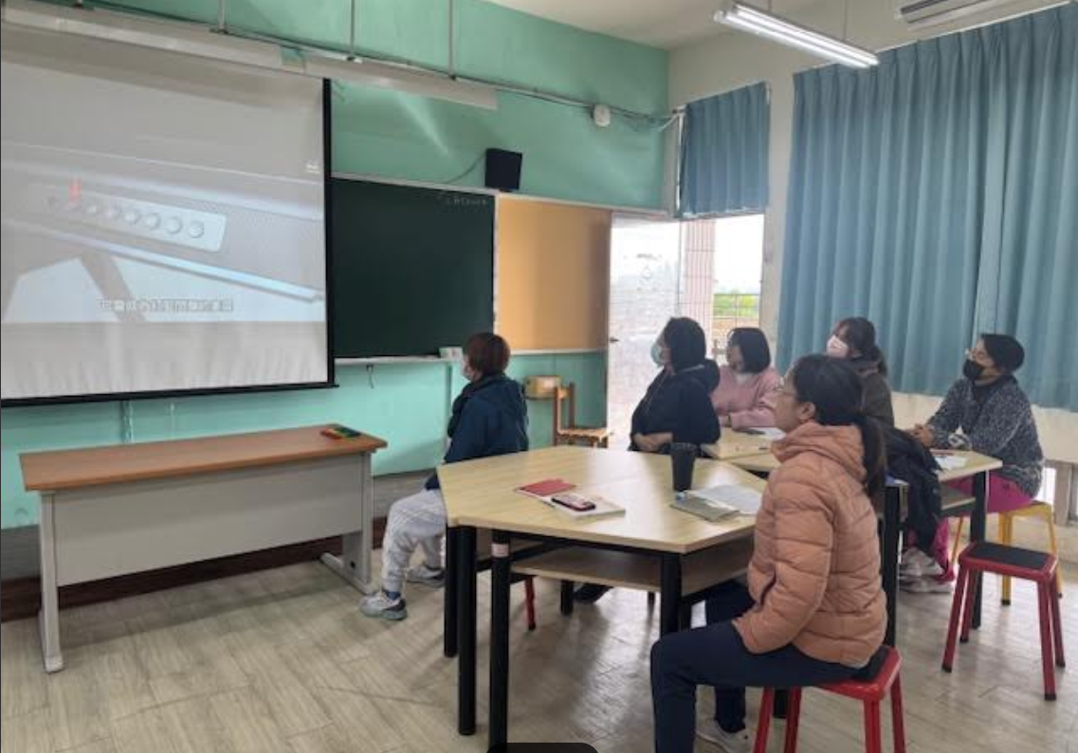

七、討論事項
- 關於115學年度彈性課程計畫:有意申請之領域填寫課程規畫表及評鑑附表2彈性學習課程設計評鑑表，於開學第三周(115/3/12)繳交。(教學組)
●討論：已傳達。欲申請老師於115/2/26前繳交申請資料。
- 關於114學年度課程評鑑：已寄信請各領域召集人協助任課老師於114/12/01(一)前繳交「表5:課程實施評鑑表」(彈性/部定皆要)，以利期初課發會時進行討論。(教學組)
●討論：已繳交完畢。
- 請討論115學年度領域是否採分科教學 (新課綱規定：領域若採分科教學者，需經會議通過)。
(教學組)
●討論：通過採分科教學方式。
- 請協助填寫寒假作業與補考範圍表並繳回試務組。(試務組)
●討論：
1.寒假作業：決議全年級由學校統一線上派卷，並請學校統一在學校網站首頁有操作說明或放假前於各科寒假作業通知單附上如何上網作答的操作方法及是否有獎勵方式。
2.補考表格隨資料夾繳回。
- 請各科協助討論116年度教學設備需求，並完成「116年度各科教學設備需求表」做為編列116年度各科設備預算參考。(如附件) (設備組)
●討論：目前暫無需求。
- 請於教研會時觀看線上大屏操作影片，並於會議記錄中增列兩張照片(設備組)
●討論：於會議中觀看並附照片如上。
- 請檢視114會考成績，研擬增A減C之有效具體策略
●討論：本學期第一次與第二次教學研究會時已討論，採取策略相同。
- 請各學科善用科技化評量測驗結果及行動載具進行差異化教學，有效提升學生學力。
●討論：
1.就學生段考或模擬考成績分析統計數據，了解各個學生答對率與較弱科目、主題單元，做為教學參考並給予個別學生學習上的意見。
2.目前社會科已有使用線上WORD WALL教學遊戲軟體，鼓勵學生上網去完成老師所指派的作業題目，用手機進入google classroom就可以輕易作答。
- 除了演講形式的研習，亦可至他校入班觀課議課，以市內學校優先。
●討論：已傳達。請學校提供相關他校觀議課的資訊。
- 115年暑期學藝活動，國二上課日期7/20-8/14日，國三上課日期7/13-8/14日
(共同討論事項)
●討論：希望國三輔導課能在8/14結束，如果7/13無法開課，建議國三只上四週(7/20-8/14)就好。
- 可持續討論有關【中正高中教師兼任行政職務、導師聘任實施要點草案】內容，詳見附件二。(共同討論事項)
●討論：目前辦法第三章遴選資格第一條第二項中，建議把「及協辦行政」五字刪除，以免和第四章遴選作業有衝突。
- 有關國中外師段考監考事宜，一則因為外師不清楚監考及考試相關規則，二則因為慮及語言的溝通流暢度。所以，114-2有關外師的監考，初步規畫依照上課模式，先採取與協同課程的授課教師們一起監考或看自習5-6節，暫時讓外師得以先觀摩學習以俾清楚狀況。若各位師長有更好的建議，請提供之，謝謝！(共同討論事項)
●討論：無意見。

八、臨時動議或其他對學校建議（若無請填無）
⯄科內事務決議留存 | 無
⯄建議  (僅告知不須行政回應) | 無
⯄建議或提案  (須行政回應) | 無

九、散會

